Урок вязания крючком



**Образование первой петли.**

**Косичка из воздушных петель.**

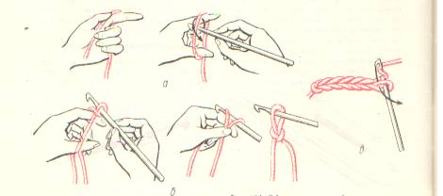

Рис.2.

Введи крючок под рабочую нить, лежащую на указательном пальце левой руки (от себя), слева направо и поверни его вместе с нитью так, чтобы на нем образовалась петля, а под ним – перехлест нити (рис.2,а). Немного растяни петлю и прижми перехлест большим пальцем левой руки к указательному, чтобы удержать петлю и не дать ей затянуться. Снова введи крючок под рабочую нить (от себя) и, захватив её, протяни в образованную петлю (рис.2,б). протянув крючок с нитью через первую петлю, отпусти большой палец с перехлеста – петля затянется, а на крючке появится новая петля. Так повторяй до тех пор, пока не свяжешь цепочку из воздушных петель (рис.2,в) задуманной длины.